Уеб сайт – туристическа агенция

Статичен уеб сайт изготвен чрез HTML 5 и CSS

# Образци

В тази секция разглеждаме някой от съществуващите уеб сайтове с подобна тематика, като биват анализирани техните силни и слаби страни. Освен функционалностите аспекти, вникваме и във характеристики като дизайн, поддръжка на различни уеб браузъри и резолюции на екрана, бързодействие и използвани инструменти.

## USIT COLOURS: <https://usitcolours.bg/en>

Структурата на този уеб сайт предлага удобна навигация за търсене на полети, хотели и “work & travel” възможности. Както и интерфейс за откриване на полети в главната страница и списък с най-търсените полети.

Сайта предлага „responsive“ дизайн с различни резолюции – точките на пречупване при него са: 440px, 767px, 1000px, което осигурява добра визия, както за десктоп така и за мобилни клиенти. Използвана е и front-end библиотека Boostrap и jQuery. Подържат се два езика – български и англисйки.

Средното време за отговор е 200 ms, като цялостното зареждане на страницата отнема до 2s, подържа се на последните версии на браузърите: Chrome, Firefox, Safari, Edge.

## Booking: [http://booking.com](http://booking.com/)

Уеб сайтът booking, предлага интерфейс за откриване на хотели, ресторанти, полети и наемане на автомобили. Като подобно на usit, предлага изнесена секция за търсене на дестинации още на главната страница. Подържа подсказки за намиране на градове и различни модули за филтрация и сортиране на резултатите. Сайта функционира правилно на последните версии на всички нови уеб браузъри.

Режимите на сайта за таблет и телефон, не са напълно реализирани – въпреки че съдържанието е четимо и достъпно, изображенията и елементите за избор на дата не се пре-оразмеряват в зависимост от големината екрана

Сайтът не използва външни библиотеки за реализиране на функционалността, нито системи за менажиране на съдържанието (content management system).

При много от заявките за търсене обаче има забавяне в производителността на системата, като интервалите за изчакване на изпълнение на заявка могат да варират от 3 до 10 секунди.

## Mirage Travel: [http://www.miragetravel.bg](http://www.miragetravel.bg/)

Този уебсайт предлага изключително изчистен и опростен дизайн, дизайн без употребата на твърде много елементи, изображения или анимации. Това позволява уеб сайта да се зарежда скоростно и да се подържа на повече уеб браузъри.

Навигацята на този уеб сайт съдържа множество елементи групирани в падащи менюто, което може да създава удобство за откриване на под страници, но също така прави навигацията значително по-сложна и трудна за нови потребители.

Подобно на сайта „booking”, страниците на “Mirage” не предлагат преоразмеряване на изображенията, което прави сайта не-удобен за клиенти с по-малък екран. Навигацията и заглавните елементи на страницата също не предлагат адекватен мобилен режим.

На някой от под страниците липсват изображения, а други такива не са правилно компресирани и оптимизиране за уеб съдържание. Въпреки това този сайт е най-бързия сред разгледаните с време за отговор между 50 и 300 ms.

## Други уеб сайтове:

1. <http://www.bohemia.bg/>
   1. Опростен дизайн
   2. Добра производителност
   3. Подържка на различни резолюции
2. <http://alexandertour.com/galeria>
   1. Средна производителност
   2. Поддръжка на “responsive” design
3. <http://www.apollobg.com/>
   1. Дизай включваш множество цветове и елементи
   2. Средно бързодействие
   3. Не-пълна поддръжка на браузъри и резолюции
4. <http://www.citytoursofia.com/>
   1. Изчистен и лесен дизайн, но усложнена навигация
   2. Поддръжка на всякакви резолюции
   3. Добро бързодействие
5. <http://www.solvex.bg/>
   1. Не функционира добре на всички браузъри
   2. Responsive design
6. <http://www.oasis-a.com/>
   1. Добра производителност
   2. Няма пълна поддръжка на различни резолюции
7. <http://www.doris-bg.com/>
   1. Не добра производителност
   2. Не-пълна поддръжка на браузъри и резолюции

# Анализ

В тази секция ще анализираме целите и аудиторията на уеб сайта, както и нуждите на клиентите и структурата, която трябва да следва уеб сайтът.

## Цели

1. Изготвяне на уебсайт със рекламно съдържание за туристическа агенция.
2. Уеб сайта трябва да се подържа на последните версии на следните браузъри:
   1. Google Chrome
   2. Mozilla Firefox
   3. Microsoft Edge
   4. Safari
   5. Opera
3. Уеб сайта да **не** изисква допълнителни компоненти като Flash / Java
4. Дизайна да предлага мобилна версия и да бъде достъпен за потребители със всякакви резолюции и размери на екрана.
5. Сайта да има добро бързодействие и да притежава лесни за разчитане и употреба елементи.

## Аудитория

Потребителите на този уеб сайт с рекламна цел, ще бъдат хора на всякаква възраст, търсещи лесни и бързи за откриване екскурзии и ваканции чрез туристическа агенция. За съдържанието трябва да бъде фокусирано върху визуализацията на промоции, удобен интерфейс за търсене и структурирано съдържание. Системата трябва да предлага възможност за обратна връзка и рейтинг на самите хотели, полети – авиокомпании.

## Структура

Навигацията се състои от логото или заглавие на страницата, както и пет навигационни елемента. В дясната част ще бъде поставена информация за текущия потребител.

В долната част на всяка страница, ще бъде поставена лента с контакти и информация за доставчика на услугите предлагани в уеб сайта, както и хипервръзки към социални мрежи.

Основната страница съдържа промоционални обяви и кратка информация за всяка от останалите секци и хипервръзки към тях.

Страницата „Екскурзии“ ще бъде концентрирани върху предварително организирани пътувания в групи, с включен транспорт.

Страницата „Дестинации“ ще представя услугите предлагани в сайта, от гледна точка на дестинациите в които оперира компанията.

Аналогично страницата „Хотели“ ще предоставя повече информация за партньорските обекти за почивка.

Последната страница „За нас“ ще предоставя повече информация за търговеца на услугите.

## Оформление

Основните цветови гами на уеб сайта ще бъдат синьото, зеленото и сивия цвят, като всеки от тях ще има няколко нюанса в зависимост състоянието на елемента. Например затъмняване при посочване на бутон.

# Модел

## Технологии

За създаването на уеб сайтът, ще бъдат използваните технологиите HTML 5 и CSS 3. Семантичните тагове за навигаиця (nav), footer, секции и статии (secions & articles), трябва да доминират в програмния код на сайта. Също така ще бъдат употребявани семантични атрибути например като роля и ясно дефинирани класове и идентификатори на елементите.

Стиловете на страниците ще бъдат отделени в единствен файл, съдържащ всички необходими класове и дефиниции. Всички анимации и ефекти като светлосенки и очертания на елементите ще бъдат реализирани само чрез CSS 3, без употреба на допълнителни скриптове.

### Библиотеки и инструменти:

* jQuery
* HTML5 Shiv
* Moment JS
* Google Maps – Location JavaScript API

## Основно съдържание

Съдържанието на уебсайта се центрира в прозореца на браузъра, спрямо резолюцията на потребителското устройство.

1. За ширина на екран над 1200px, съдържанието се ценрира с ширина 1170px
2. За ширина на екран над 992px, съдържанието се центрира с ширина 970px
3. За ширина над 768px, съдържанието се центрира с ширина 750px
4. За ширина под 768px, съдържанието взема 100% ширината на екрана, с 15px разстояние до краищата на елемента.

## Навигация

Навигацинния елемент се състои от заглавие или лого на компанията в лявата част на екрана. Също така са добавени 5 навигационни елемента с хипервръзки към възможните страници на уеб сайта.

В дясната част на навигацията поставяме информация за сегашния потребител, в случай че клиента притежава профил и е аутентикиран в системата.

Използват се три режима за навигацията

1. За екран >= 1280px – в него са визуализирани всички елементи със заглавята и иконите им
2. За Екран между 1000px и 1280px. Заглавието се центрира и навигацията се разделя на 2 реда.
3. За екран между 768px и 1280px. Навигацията е на един ред, но се визуализират само иконите. Като текстовете се показват при посочване на иконата.
4. За екран под 768px. Навигацията преминава в мобилен режим. При който тя се превръща в падащо меню и всички елементи стават част от него.



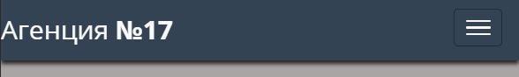

## Изображения

С цел осигуряване на максимално добър изглед на всички изображения дори и на малки екрани, задаваме ширината на изображението да е винаги 100% от елемента родител, като по този начин височината автоматично се изчислява, така че да бъдат запазени съотношенията на изображението.

## Панели и Контроли

При употребата на панели ще се използват блокови елементи със стил с характеристика „float” в ляво. По този начин елементите ще се подреждат един до друг до достигане на ширината на елемента, в който са поставени. По този начин при по малки екрани елементите ще минават на долен ред.

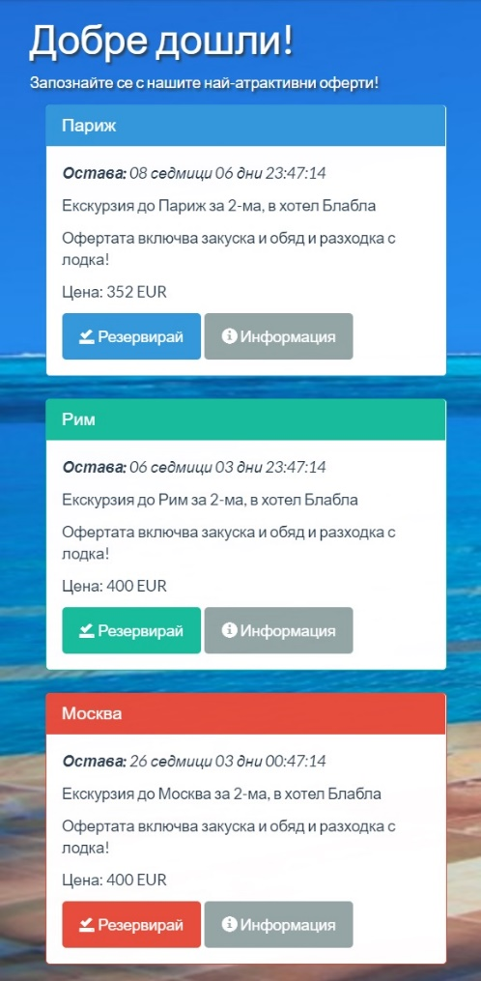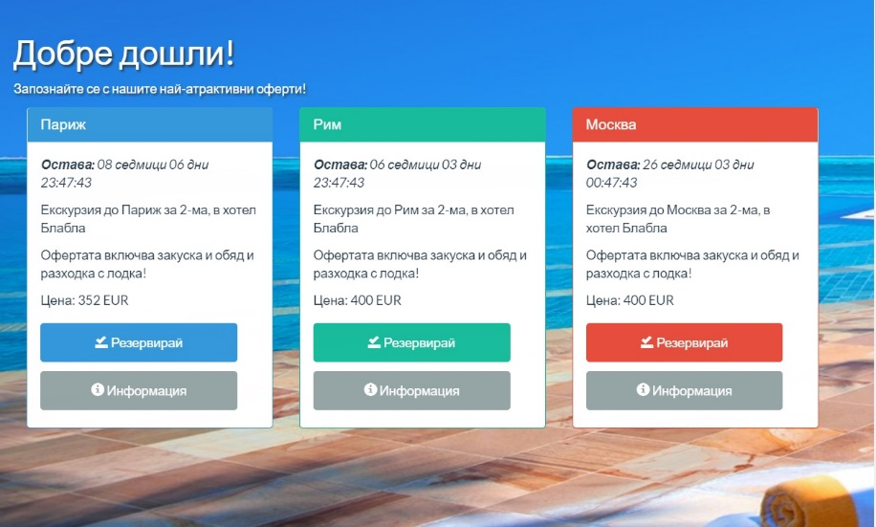

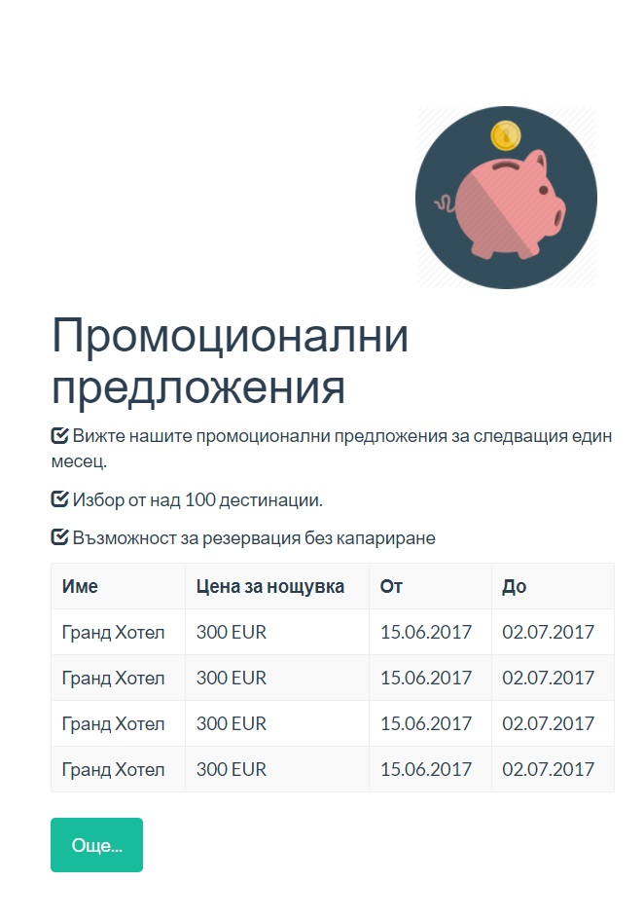

## Таблици

С цел добра визуализация на табличните елементи, задаваме стил таблицата да взема 100% от ширината на екрана и използваме така нареченото автоматично оформление. (table-layout : fixed). Така ширината на колоните ще се определя от количеството текст в клетките. При големи таблици с много информация, някой от колоните могат да бъдат скрити при мобилен клиент, а скритата информация ще бъде достъпна при отваряне на детайли за записа в таблицата.

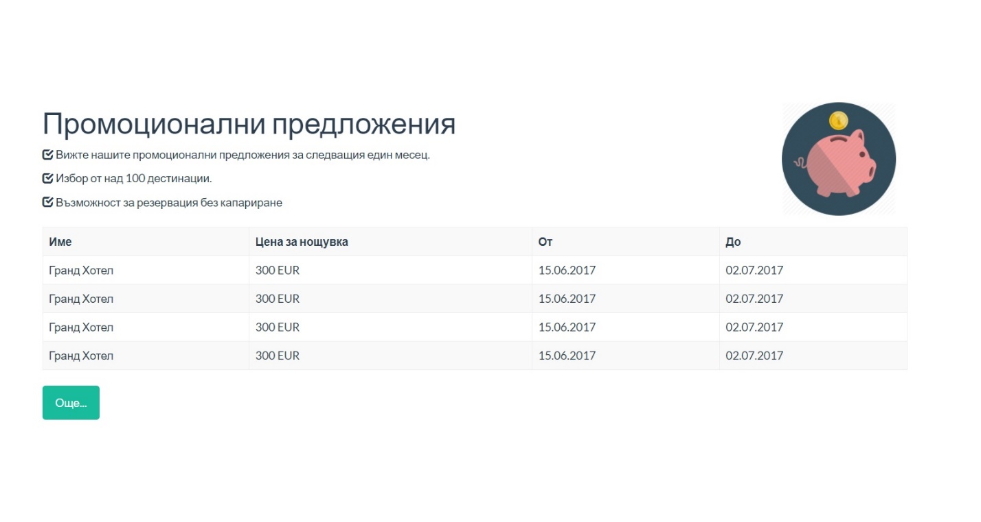

# Не функционални характеристики

## Бързодействие

Метрики:

1. Време за сваляна на съдържанието на сайта
2. Време за визуализация на съдържанието
3. Време за изпълнение на всички скриптове

С цел постигане на максимално бързодействие, са използвани минимално сложни скриптове и функции, които биха могли да забавят зареждането.

Опростен е кодът на уеб сайта, чрез използване на подходящите елементи без пренатрупване на тагове или стилове.

## Ефективност

Метрики:

1. Размер на стиловете: средно 300 KB
2. Размер на скриптовете: средно 150 KB
3. Размер на изображенията: средно 200 KB

За максимална ефективност на съдържанието са минифицирани и компресирани всички статични ресурси, чрез употребата на предварително избрани за целта инструменти.

По този начин се намалява размера на файловете, което ускорява зареждането на страницата.

За оптимизация на изображенията, също е употребен инструмент, който подобрява компресията и редуцира размера на файловете.

## Достъпност

Метрики:

1. Брой цветове: 3 + 3 нюанса
2. Минимален контраст: 5:1 (текст към фон)

За постигане на достъпност за на възможно най-голяма аудитория от потребители, избрахме прост дизайн с добър контраст на елементите. Избягвани са големи количества текст, употреба на твърде големи палитри от пъстри цветове и е подсигурен правилен контраст за видимост на елементите, спрямо стандартите от документа WCAG 2.0.

## Съвместимост

Метрики:

1. Минимална версия на Хром: 43.0
2. Минимална версия Firefox: 16.0
3. Минимална версия Edge / Internet Explorer: 10.0
4. Минимална версия Safari: 9.0
5. Минимална версия Opera: 30.0

За постигане на максимална съвместимост са включени JavaScript библиотеки, които проверяват версията на браузъра и при засичане на по-стара клиентска програма, променят някой от използваните елементи и стилове с цел постигане на максимална поддръжка. Такива инструменти са например “Modernizer” и “HTML 5 Shiv”.

## Потребителски

Метрики:

1. Брой действия необходими за осъществяване на поръчка: 5
2. Средно Време необходимо за всяка стъпка: 30 сек.
3. Възможност за връщане към предишно състояние: Да
4. Възможност за връщане / възстановяване при грешка: Не
5. Наличие на страница за помощ: Не